**Běžecká obuv pro děti**

**Několik pravidel:**

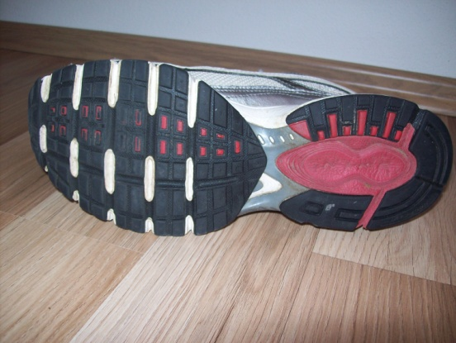Podrážka by neměla být kluzká a bez vzorku. Vždy je nutný vzorek!

Bota musí být měkká. Musí nám jít snadno ohnout špička a měla by jít i lehce vytočit do obou stran – viz obrázek.

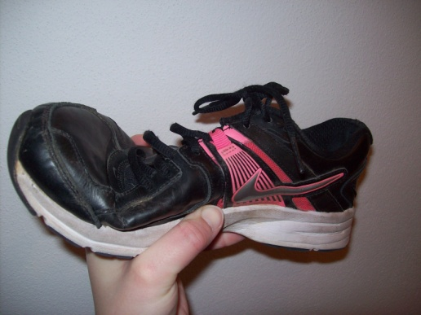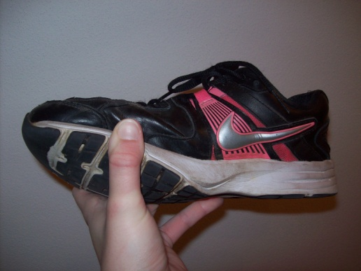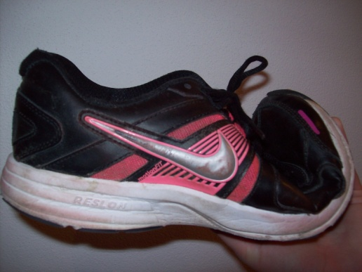

U boty by měla být dobře vyztužená pata – tvrdší – viz červené označení. (U každých bot vypadá trochu jinak, ale na dotyk je v tom místě bota pevnější, aby držela dobře nohu.)

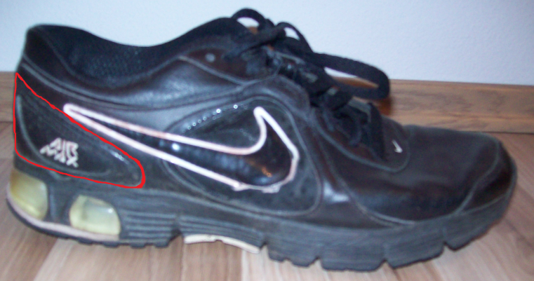

Podrážka by neměla být pod patou moc vysoká. Výška na podrážce vpředu a na patě by se neměla u dětí razantně lišit. Hlavně není dobré pro děti kupovat boty s moc vysokou patou.

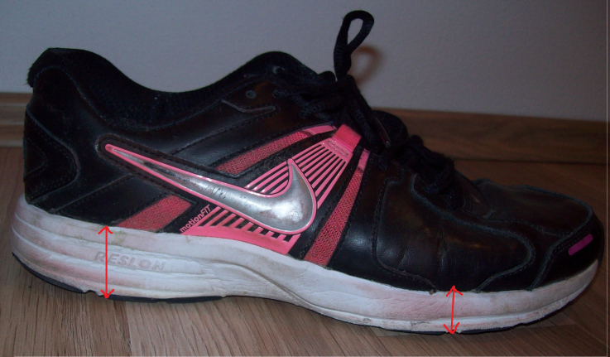

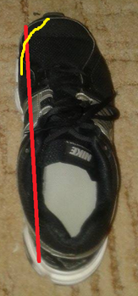Pokud dáme ruku do boty a pojedeme odtud směrem k palci po vnitřní straně boty, měli bychom jet přibližně v rovině. U některých bot bývá špička zatočená více dovnitř. Na obrázku je správná bota – červeně vidíme správnou osu. Žlutě je označené to, jak některé boty vypadají, ale neměly by tak vypadat.